ЗЕРТХАНАЛЫҚ ЖҰМЫС №3
Тақырыбы: Ақпараттық жүйеге қойылатын талаптарды талдау және қалыптастыру
Жоба: Онлайн киім дүкені
Жұмыс туралы мәлімет | Сипаттамасы
Мақсаты | Интернет-дүкеннің мүдделі тараптарын анықтау, функционалдық және функционалдық емес талаптарын қалыптастыру, User Story және Use Case сценарийлерін сипаттау.
Негізі | Зертханалық жұмыс №1-де таңдалған онлайн киім дүкені ақпараттық жүйесі және №2-де модельденген тапсырысты өңдеу бизнес-процесі.
Қарастырылатын процесс | Тауарды іздеу → себетке қосу → тапсырысты рәсімдеу → төлем → тапсырысты жинақтау және жеткізу.

Негізгі ұғым: Талаптар жүйенің не істеуі керектігін және оның қандай сапа деңгейінде жұмыс істеуі тиіс екенін анықтайды.

1. Stakeholder-лерді анықтау
Stakeholder — ақпараттық жүйеге қызығушылығы бар немесе жүйенің жұмысына әсер ететін адам, топ не ұйым. Онлайн киім дүкені жобасында негізгі мүдделі тараптар төмендегідей.
№ | Stakeholder | Қызығушылығы / мақсаты | Жүйемен байланысы
1 | Клиент | Тауарды оңай табу, тапсырыс беру, төлем жасау және тапсырыс күйін білу. | Тауар іздейді, себетке қосады, тапсырыс рәсімдейді.
2 | Менеджер | Тапсырыстарды қабылдау және клиентке дұрыс ақпарат беру. | Тапсырысты қарайды, күйін жаңартады, клиентпен байланысады.
3 | Қойма қызметкері | Қоймадағы тауар қалдығын бақылау және тапсырысты жинақтау. | Қалдықты тексереді, тауарды дайындайды.
4 | Әкімші | Тауарлар, санаттар және пайдаланушылар деректерін басқару. | Тауар ақпаратын қосады, өзгертеді немесе өшіреді.
5 | Төлем жүйесінің провайдері | Төлемді қауіпсіз өңдеу және нәтижесін қайтару. | Интернет-дүкенге төлемнің сәтті не сәтсіз болғанын хабарлайды.
6 | Жеткізу қызметі | Тапсырысты клиентке уақытында жеткізу. | Жеткізуге қабылдайды және жеткізу мәртебесін жаңартады.

Ескерту: Клиент, менеджер, қойма қызметкері және әкімші — жүйені тікелей пайдаланатын рөлдер. Төлем жүйесі мен жеткізу қызметі сыртқы тарап ретінде қатысады.

2. Функционалдық талаптар
Функционалдық талаптар жүйенің қандай қызметтерді орындауы керектігін сипаттайды.
ID | Функционалдық талап | Басымдық
FR-01 | Жүйе клиентке тіркелуге және жүйеге кіруге мүмкіндік беруі тиіс. | Жоғары
FR-02 | Жүйе тауарларды атауы және санаты бойынша іздеуге мүмкіндік беруі тиіс. | Жоғары
FR-03 | Жүйе тауардың атауын, сипаттамасын, бағасын және қолда бар санын көрсетуі тиіс. | Жоғары
FR-04 | Клиент тауарды себетке қосып, санын өзгертіп немесе себеттен алып тастай алуы тиіс. | Жоғары
FR-05 | Жүйе тапсырысты рәсімдеу кезінде клиенттің байланыс және жеткізу ақпаратын қабылдауы тиіс. | Жоғары
FR-06 | Жүйе тапсырысты тіркеп, оны жинақтау үшін қойма қызметкеріне жіберуі тиіс. | Жоғары
FR-07 | Жүйе тапсырысты бірегей нөмірмен тіркеп, дерекқорда сақтауы тиіс. | Жоғары
FR-08 | Жүйе төлем провайдері арқылы онлайн төлем жасап, төлем нәтижесін қабылдауы тиіс. | Жоғары
FR-09 | Жүйе клиентке тапсырыс расталғаны және мәртебесі өзгергені туралы хабарлама жіберуі тиіс. | Орташа
FR-10 | Менеджер тапсырыстың мәртебесін көріп, оны жаңарта алуы тиіс. | Жоғары
FR-11 | Қойма қызметкері тапсырыс бойынша қолда бар киімді жинап, QR-код арқылы сәйкестендіре алуы тиіс. | Жоғары
FR-12 | Әкімші тауарлар мен санаттарды қосып, өзгертіп және өшіре алуы тиіс. | Орташа
1-сурет. Онлайн киім дүкенінің UML Use Case диаграммасы

3. Функционалдық емес талаптар
Функционалдық емес талаптар жүйенің сапасын, қауіпсіздігін және жұмыс істеу шектеулерін сипаттайды. Төмендегі сандық мәндер — жобаға ұсынылатын өлшемдер.
ID | Сапа санаты | Талап / өлшенетін критерий
NFR-01 | Өнімділік | Қалыпты жүктеме кезінде тауарлар тізімі мен іздеу нәтижесі 3 секундтан кешіктірмей ашылуы тиіс.
NFR-02 | Қауіпсіздік | Құпиясөздер ашық мәтін түрінде сақталмауы; пайдаланушы рөліне сәйкес рұқсат тексерілуі тиіс.
NFR-03 | Қолжетімділік | Жоспарлы техникалық қызмет көрсетуді есептемегенде, жүйенің айлық қолжетімділігі кемінде 99% болуы тиіс.
NFR-04 | Пайдалануға ыңғайлылық | Клиент негізгі беттерден тауарды тауып, себетке қосуды түсінікті мәзір арқылы орындай алуы тиіс.
NFR-05 | Сенімділік | Тапсырыс тіркелгеннен кейін деректер дерекқорда сақталып, жүйені қайта ашқанда жоғалмауы тиіс.
NFR-06 | Үйлесімділік | Веб-сайт қазіргі нұсқадағы Chrome, Edge және Firefox браузерлерінде дұрыс көрсетілуі тиіс.
NFR-07 | Құпиялылық | Клиенттің аты-жөні, телефоны және мекенжайы тек тапсырысты орындауға уәкілетті қызметкерлерге қолжетімді болуы тиіс.

Тексеру тәсілі: Функционалдық талаптар сценарийді орындау арқылы, ал функционалдық емес талаптар өнімділік, қауіпсіздік, қолжетімділік және үйлесімділік сынақтары арқылы тексеріледі.

4. User Story әзірлеу
User Story пайдаланушының қажеттілігін оның рөлі, мақсаты және алатын пайдасы арқылы қысқа сипаттайды. Әр оқиға тапсырмада берілген құрылыммен жазылды.
ID | User Story | Қатысты талап
US-01 | Мен клиент ретінде, тауарды санат бойынша іздегім келеді, себебі қажетті тауарды жылдам табуым керек. | FR-02
US-02 | Мен клиент ретінде, тауарды себетке қосып, санын өзгерткім келеді, себебі тапсырысымды өзіме ыңғайлап жинағым келеді. | FR-04
US-03 | Мен клиент ретінде, онлайн төлем жасағым келеді, себебі тапсырысты үйден шықпай рәсімдегім келеді. | FR-08
US-04 | Мен клиент ретінде, тапсырыстың мәртебесін көргім келеді, себебі тапсырысымның қай кезеңде екенін білгім келеді. | FR-09, FR-10
US-05 | Мен қойма қызметкері ретінде, қолда бар киімді жинап, QR-кодпен сәйкестендіргім келеді, себебі тапсырысты дұрыс дайындауым керек. | FR-06, FR-11
US-06 | Мен менеджер ретінде, тапсырыстар тізімін көріп, мәртебесін өзгерткім келеді, себебі тапсырыстарды уақытында өңдеуім керек. | FR-10
US-07 | Мен әкімші ретінде, тауарлар мен санаттарды басқарғым келеді, себебі сайттағы ақпаратты өзекті ұстауым керек. | FR-12

5. Use Case тізімі
Use Case жүйе мен Actor арасындағы мақсатқа бағытталған өзара әрекеттесуді сипаттайды. Actor — жүйемен әрекеттесетін адам немесе сыртқы жүйе.
№ | Use Case | Actor
UC-01 | Жүйеге тіркелу / кіру | Клиент
UC-02 | Тауарды іздеу және себетке қосу | Клиент
UC-03 | Тапсырысты қалыптастыру | Клиент
UC-04 | Онлайн төлем жасау | Клиент, төлем жүйесі
UC-05 | Тапсырыс мәртебесін жаңарту | Менеджер
UC-06 | Қойма қалдығын басқару | Қойма қызметкері
UC-07 | Тауарлар мен санаттарды басқару | Әкімші

6. Use Case сценарийлері
UC-03: Тапсырысты қалыптастыру
Өріс | Сипаттамасы
Actor | Клиент
Мақсаты | Таңдалған тауарларға тапсырыс рәсімдеу.
Бастапқы шарт | Клиент жүйеге кірген және себетінде кемінде бір тауар бар.
Негізгі сценарий | 1. Клиент себетті ашады.  2. Жүйе тауарлар мен жалпы соманы көрсетеді.  3. Клиент жеткізу мекенжайы мен байланыс телефонын енгізеді.  4. Жүйе міндетті өрістерді тексереді.  5. Жүйе қоймадағы тауар қалдығын тексереді.  6. Жүйе тапсырысты тіркеп, бірегей нөмір береді.  7. Жүйе клиентке тапсырыс қабылданғаны туралы хабарлама көрсетеді.
Балама сценарий | Егер міндетті ақпарат толтырылмаса, жүйе қате өрістерді көрсетіп, түзетуді сұрайды. Егер тауар жеткіліксіз болса, жүйе қолжетімді санды көрсетіп, тапсырысты растауға жібермейді.
Нәтиже | Тапсырыс жүйеде сақталады және клиентке тапсырыс нөмірі беріледі.

UC-04: Онлайн төлем жасау
Өріс | Сипаттамасы
Actor | Клиент, сыртқы төлем жүйесі
Мақсаты | Тапсырыс сомасын онлайн төлеу.
Бастапқы шарт | Тапсырыс тіркелген және төлемге жіберуге дайын.
Негізгі сценарий | 1. Клиент «Төлеу» батырмасын басады.  2. Жүйе төлем провайдерінің қауіпсіз бетіне бағыттайды.  3. Клиент төлем деректерін провайдер бетінде енгізіп, төлемді растайды.  4. Төлем жүйесі нәтижені интернет-дүкенге жібереді.  5. Интернет-дүкен тапсырыс мәртебесін «Төленді» деп жаңартады.  6. Жүйе клиентке төлем туралы хабарлама көрсетеді.
Балама сценарий | Егер төлем қабылданбаса немесе уақыт өтіп кетсе, жүйе «Төлем сәтсіз» не «Төлем күтілуде» мәртебесін көрсетіп, қайта төлеу мүмкіндігін ұсынады.
Нәтиже | Төлем нәтижесі тапсырысқа байланыстырылып сақталады.

UC-06: Тапсырысты жинау және QR арқылы сәйкестендіру
Өріс | Сипаттамасы
Actor | Қойма қызметкері
Мақсаты | Жүйедегі тауар санын нақтылау.
Бастапқы шарт | Қойма қызметкері жүйеге кірген және қажетті рұқсаты бар.
Негізгі сценарий | 1. Қызметкер қойма бөліміне өтеді.  2. Жүйе тауарлар тізімін көрсетеді.  3. Қызметкер қажетті тауарды таңдайды.  4. Қызметкер тапсырыс бойынша қолда бар киімдерді жинайды.  5. Жүйе енгізілген мәннің дұрыс екенін тексереді.  6. Жүйе жинақталған тапсырыстың дайын екенін тіркейді.  7. Жүйе жаңартылған ақпаратты көрсетеді.
Балама сценарий | Егер сан теріс немесе жарамсыз болса, жүйе сақтаудан бас тартып, дұрыс мән енгізуді сұрайды.
Нәтиже | Қоймадағы тауар қалдығы жаңартылып, жүйеде сақталады.

7. Use Case диаграммасы
Диаграммада интернет-дүкен жүйесінің шекарасы, негізгі Actor-лар және олардың орындайтын Use Case-тері көрсетілген. 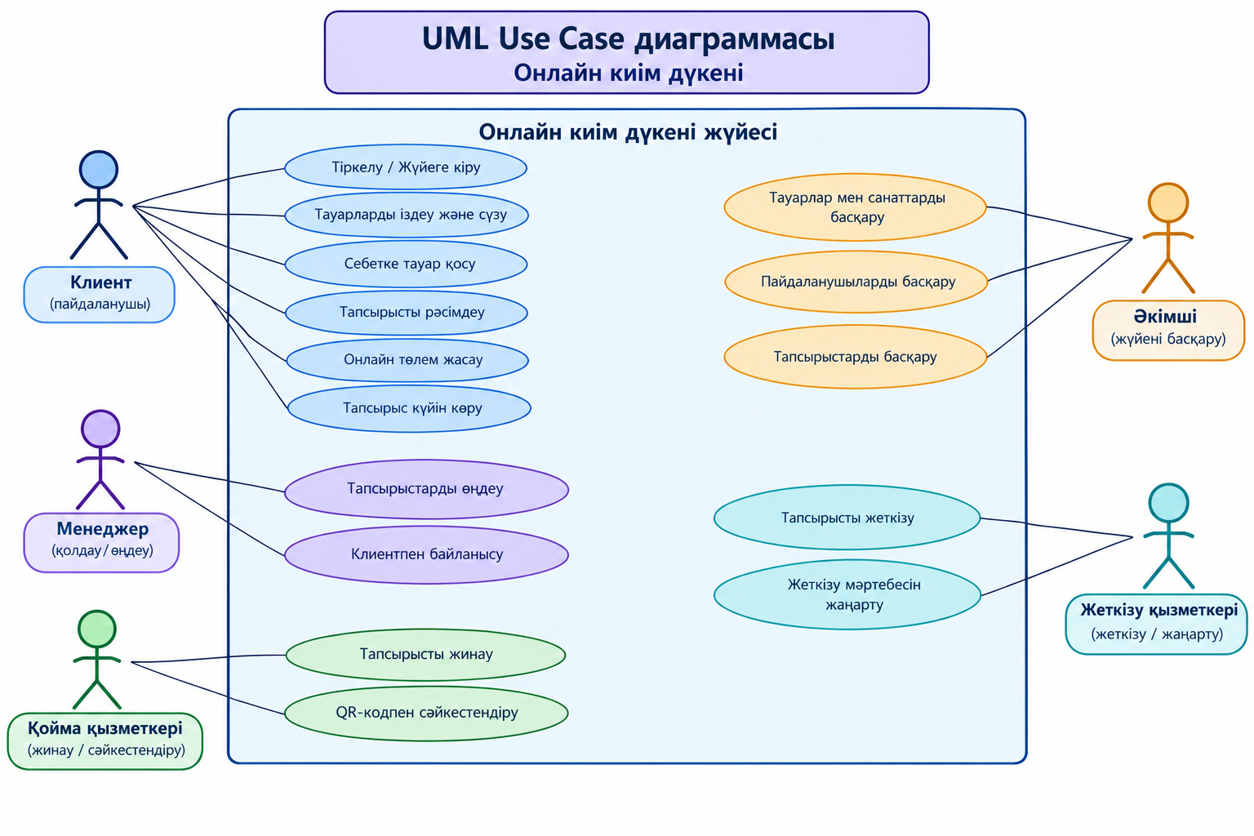

1-сурет. Интернет-дүкеннің Use Case диаграммасы.
8. Бақылау сұрақтарына жауап
1. Stakeholder дегеніміз не?
Stakeholder — жүйеге қызығушылығы бар, оның жұмысына әсер ететін немесе нәтижесіне тәуелді адам, топ не ұйым.
2. Функционалдық талап дегеніміз не?
Функционалдық талап жүйенің орындауы тиіс нақты қызметін немесе әрекетін сипаттайды.
3. Функционалдық емес талаптың функционалдық талаптан айырмашылығы қандай?
Функционалдық талап жүйенің не істейтінін айтады. Функционалдық емес талап жүйенің сол қызметті қандай сапамен, жылдамдықпен, қауіпсіздікпен және шектеулермен орындайтынын сипаттайды.
4. User Story қандай мақсатта қолданылады?
Пайдаланушының қажеттілігін оның рөлі, мақсаты және алатын пайдасы арқылы түсінікті әрі қысқа жеткізу үшін қолданылады.
5. User Story қандай құрылымнан тұрады?
«Мен [рөл] ретінде, [мақсатты] орындағым келеді, себебі [пайдасы]» құрылымынан тұрады.
6. Use Case дегеніміз не?
Use Case — Actor-дың белгілі бір мақсатына жету үшін жүйемен өзара әрекеттесу сценарийі.
7. Actor дегеніміз не?
Actor — жүйеден тыс тұрып, онымен әрекеттесетін адам, рөл немесе сыртқы жүйе.
8. Use Case пен User Story арасындағы айырмашылық қандай?
User Story қажеттілікті қысқаша сипаттайды. Use Case мақсатқа жету үшін орындалатын қадамдарды, бастапқы шарттарды, балама жағдайларды және нәтижені толық көрсетеді.
9. Талаптарға қойылатын негізгі сапа критерийлері қандай?
Талап нақты, түсінікті, бірмәнді, толық, бір-біріне қайшы емес, тексерілетін, орындалатын және қадағаланатын болуы керек.
10. Use Case диаграммасы қандай ақпаратты көрсетеді?
Жүйенің шекарасын, Actor-ларды, Use Case-терді және Actor-лардың қандай функциялармен байланысатынын көрсетеді.
9. Қорытынды
Зертханалық жұмыста интернет-дүкен ақпараттық жүйесінің мүдделі тараптары анықталып, 12 функционалдық және 7 функционалдық емес талап қалыптастырылды. Пайдаланушылардың қажеттіліктерін көрсету үшін 7 User Story әзірленді. Сонымен қатар Use Case тізімі жасалып, тапсырысты қалыптастыру, онлайн төлем жасау және қойма қалдығын жаңарту сценарийлері толық сипатталды. Use Case диаграммасы жүйе мен Actor-лардың байланысын көрсетеді. Қалыптастырылған талаптар жүйені жобалау және әзірлеу кезінде негізгі бағдар бола алады.
Пайдаланылған әдебиеттер мен сілтемелер
1. Atlassian. Agile project management: https://www.atlassian.com/agile/project-management
2. diagrams.net — диаграмма құрастыру құралы: https://app.diagrams.net/

